dima, o passarinho que criou o mundo
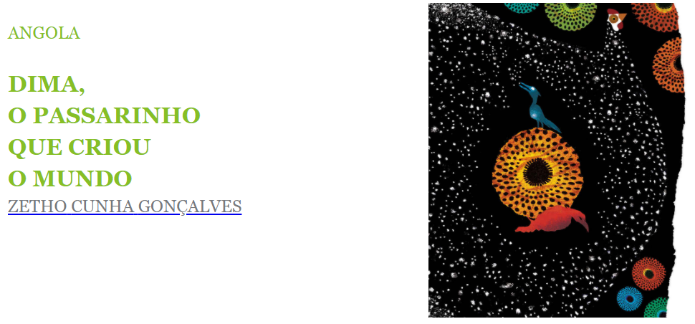

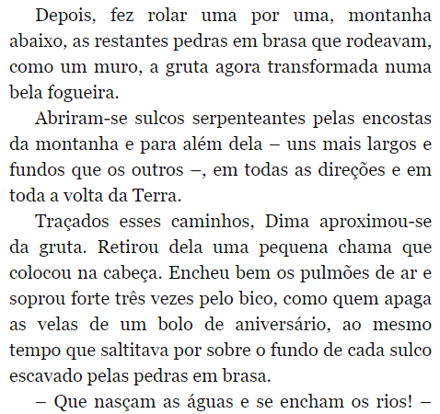
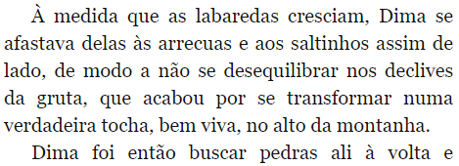

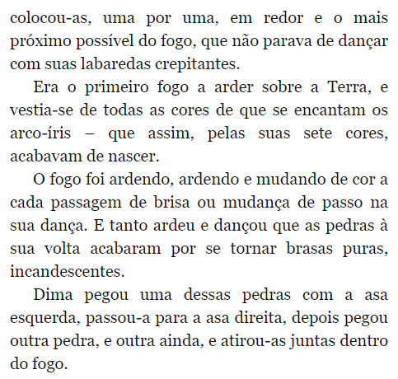

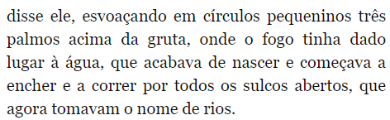

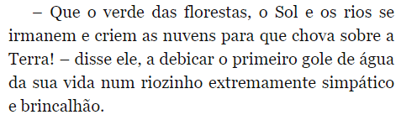
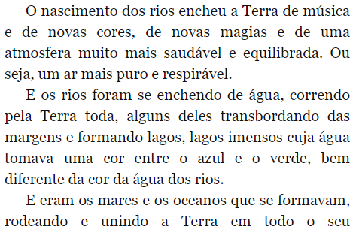

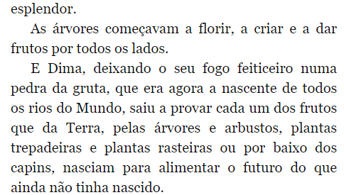
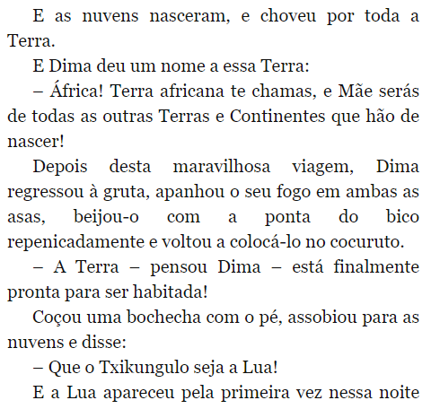

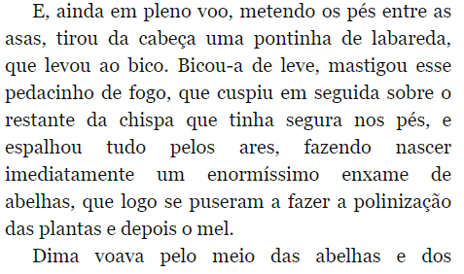
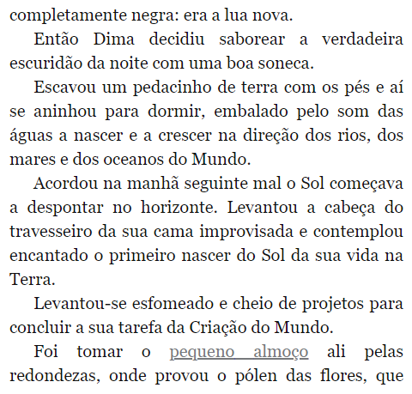

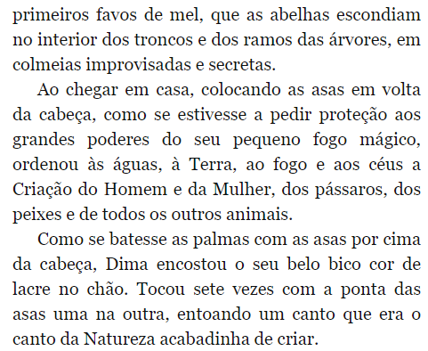

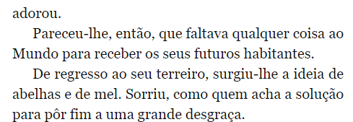

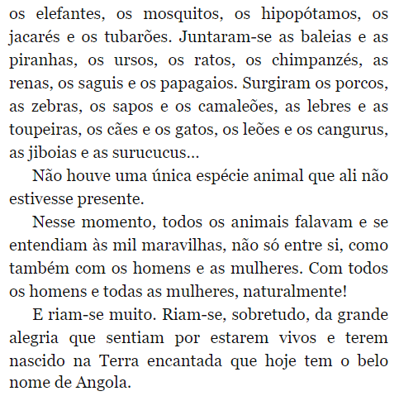
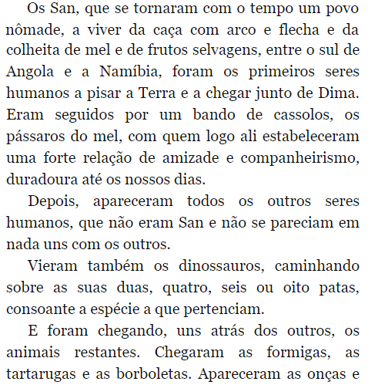

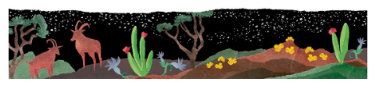

PROPOSTA:
A história que acabamos de ler ressalta a importância dos contos, orais e escritos, para a cultura de um povo, neste caso dos povos africanos. No Brasil, essa cultura teve e tem grande influencia pois inspira poetas, músicas, dançarinos, estudiosos mestres, e contadores de histórias.
Represente como ficou o mundo de acordo com a história lida.
Escolha uma das atividades:
- Desenhe e pinte o cenário depois da criação.
- Recorte e cole imagens de revistas ou jornais para montar o cenário depois da criação.
Não se esqueça de apresentar o título do trabalho e sua assinatura.
Bom trabalho!
